**Муниципальное казенное дошкольное**

**образовательное учреждение - детский сад комбинированного вида №3**

**Барабинского района Новосибирской области**

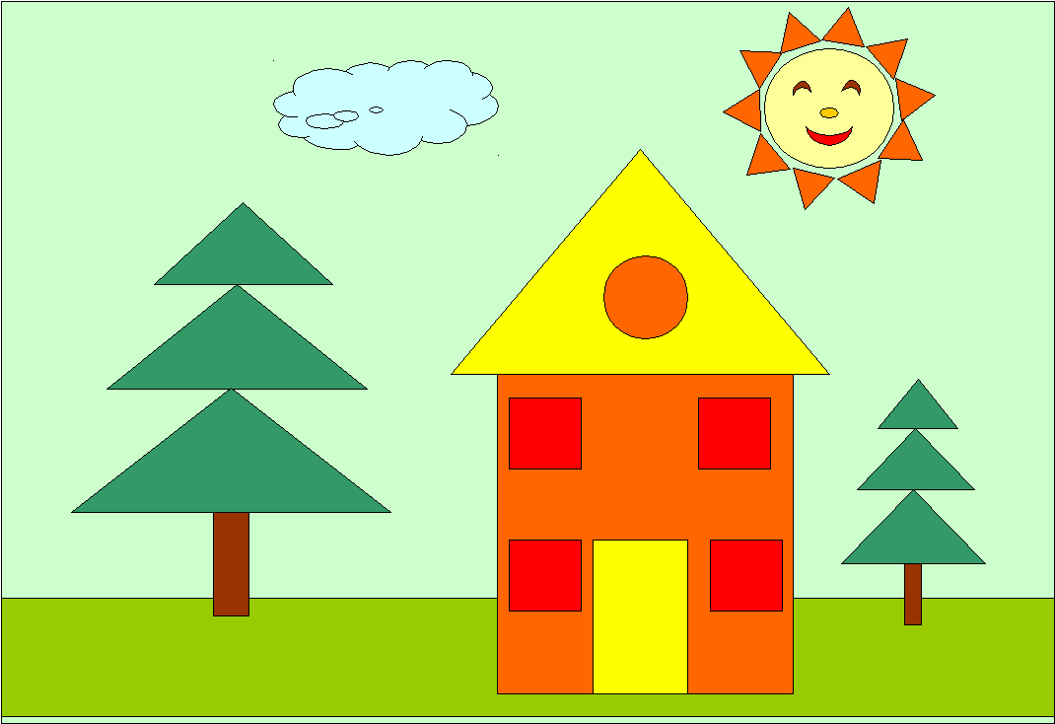**Конспект НОД**

**«Страна геометрических фигур»**

Выполнила: Галинова Нина Ивановна

Образовательная область: Познавательное развитие, речевое развитие

Цель: закрепление знания детей о геометрических фигурах, цвете в новой проблемной ситуации

Задачи:

-Закрепить умения ориентироваться в пространстве: вверху, внизу, слева, справа

-Развивать память, речь, логическое мышление, воображение.

-Воспитывать умение прийти на помощь.

-Тренировать умение находить геометрические формы в окружающих предметах, развивать мыслительные процессы

Ход занятия:

Воспитатель:

Ребята, давайте поздороваемся друг с другом. А сейчас мы еще раз поздороваемся, возьмемся за руки и будем передавать друг другу хорошее настроение через легкое пожатие руки.

Воспитатель: Станем рядышком, по кругу,

Скажем "Здравствуйте! " друг другу.

Нам здороваться не лень:

Всем "Привет! " и "Добрый день! "

Если каждый улыбнётся

– Утро доброе начнётся.

– Доброе Утро!

Воспитатель:

Ребята, вы видите, кто это там. *(Находят Квадратик.)*

Кто это? *(Квадратик.)*

Спросим его: Что случилось? Почему ты тут один?

Воспитатель *(от лица квадратика)*:

Злая Иголка подняла сильный ветер в стране геометрических фигур и унесла маленький квадратик далеко от своего дома и своей волшебной страны. Квадратик не знает, как вернуться домой, к своим геометрическим фигурам, к своим друзьям.

Воспитатель:

Вы хотите помочь? *(Да.)*

Страна геометрических фигур волшебная, значит и транспорт у нас должен быть волшебным. Какой транспорт вы предлагаете? *(Ответы детей.)*. Ребята, есть еще такой мультфильм *«Вверх»*. Кто его смотрел? На чем герой летал? *(На воздушных шариках)*

Давайте полетим на шариках.

Воспитатель раздает *«шарики»*, а там дырки в виде геометрических фигур.

Воспитатель: Шарики у нас оказался в дырках, мы не сможем полететь на дырявых шариках в путешествие. Это злая Иголка испортила наши *«воздушные шарики»*, но дырки необычной формы, в форме геометрических фигур. Шарики надо отремонтировать. Поставим заплатки? *(Да)*

На подносе лежат геометрические фигуры.

Дети накладывают и определяют те *«заплатки»*, которые подходят для дырки на шариках. Называйте какую геометрическую фигуру вы берёте.Ну все сделали, починили. Берите шарики в руки. Что же они не взлетают?

Может им надо что-то сказать, есть какое-то волшебное слово? Поищем.Находят конверт с заданиями:1. Ответьте на все вопросы, тогда *«Воздушные шарики»* полетят. Если мы выполним первое задание, тогда мы сможем полететь в путешествие.

Вопросы:

1. Сколько глаз у рыбы?

2. Сколько колёс у автомобиля?

3. Сколько солнышек на небе и какого оно цвета?

4. Какого цвета огни у светофора?

5. Сколько пальцев у перчатки?

Воспитатель: Полетели.

С вами мы уже летим. На шариках, на цветных.Мы по небу быстро мчимся, что же с нами приключиться?Сядем мы вот в этом месте -будет очень интересно!

Воспитатель: Чтобы попасть в страну геометрических фигур злая Иголка приготовила для нас еще одно задание. Спускаемся вниз. *(Спустились)* Она хочет узнать, умеете ли вы ориентироваться на листе бумаги. А прежде чем мы начнем, сначала вспомним, где же у нас правая, а где левая рука.Две руки

Смотрите-ка,вот две руки: правая и левая!

*(вытягиваем руки вперед, показывая)*

Они в ладоши могут бить – и правая, и левая!

*(хлопаем в ладоши)*

Они мне могут нос зажать – и правая, и левая!

*(по очереди зажимаем нос правой и левой рукой)*

Ладошкой могут рот прикрыть - и правая, и левая!

*(прикрываем рот той и другой)*

С руками я всегда дружу – и с правою, и с левою!

*(дружеское рукопожатие)*

И могут ласковыми быть и правая, и левая!

Обнимут вас, ко мне прижмут – и правая, и левая!

*(обхватываем себя руками – “обнимаем”)*

Молодцы! А теперь садимся на стульчики. Ориентироваться будут помогать фигурки, лежащие на столе. Воспитатель раздает квадратные листки и фигуры.

• Положите круг в центр листа

• Положите треугольник в верхний правый угол

• Положите прямоугольник в нижний левый угол

• Положите квадрат в нижний правый угол

• Положите овал в верхний левый угол

Воспитатель: Варвара, куда положила овал? - добиваться правильного ответа от ребенка.

Воспитатель: Полетели дальше.

С вами мы уже в полёте. На шариках, на разноцветных.

Мы по небу быстро мчимся, что же с нами приключиться?

Сядем мы вот в этом месте - будет очень интересно!

Воспитатель: Злая иголка приготовила для нас следующее задание. Спускаемся. Здесь нам нужно поиграть. А игра называется *«Какой, какая?»*

- Мяч из резины – … резиновый.

- Стул из пластмассы – … пластмассовый.

- Чашка из стекла – … стеклянная.

- Матрёшка из дерева – … деревянная.

- Самолетик из бумаги – … бумажный.

- Автомобиль из железа – … железный.

Воспитатель: Полетели дальше.

С вами мы уже в полёте. На шариках, на разноцветных.

Мы по небу быстро мчимся, что же с нами приключиться?

Сядем мы вот в этом месте -будет очень интересно!

Воспитатель: Ребята, я вижу впереди какую – то страну. Квадратик говорит, что это страна геометрических фигур. Спускаемся вниз.

Посмотрите, на столе лежит книга. А называется она *«Геометрические фигуры»*. Злая Иголка растрепала книгу, и картинки все выпали из своих страниц. Может быть, мы поможем, соберем книгу. Надо все картинки разложить по своим страницам (Выполняют задание, отвечая на вопросы воспитателя: какие фигуры, какого они цвета). Посмотрите картинки какой формы расположены на последней странице? *(квадратной)* А где же наш квадратик? Вот он. Ребята, поместим его в книгу к своим друзьям.

Ребята, а вы можете назвать окружающие нас предметы, которые напоминают треугольник, круг, квадрат? *(если дети затрудняются, то помогать с помощью картинок)*

Воспитатель: Ребята, скажите квадратику до свидания! А нам пора отправляться обратно в наш детский сад.С вами мы опять в полёте, На шариках, на разноцветных.

Мы по небу быстро мчимся – должны в группе приземлится.

Воспитатель: Ребята, вот мы и вернулись в наш детский сад. Вам понравилось путешествовать? А что вам понравилось больше всего?

Мы помогли квадратику добраться домой до своей страны?